Schlüter-DECO-M 2,5m Dekorprofil H=12,5mm B=6mm Radius

Schlüter-Systems

Eigenschaften

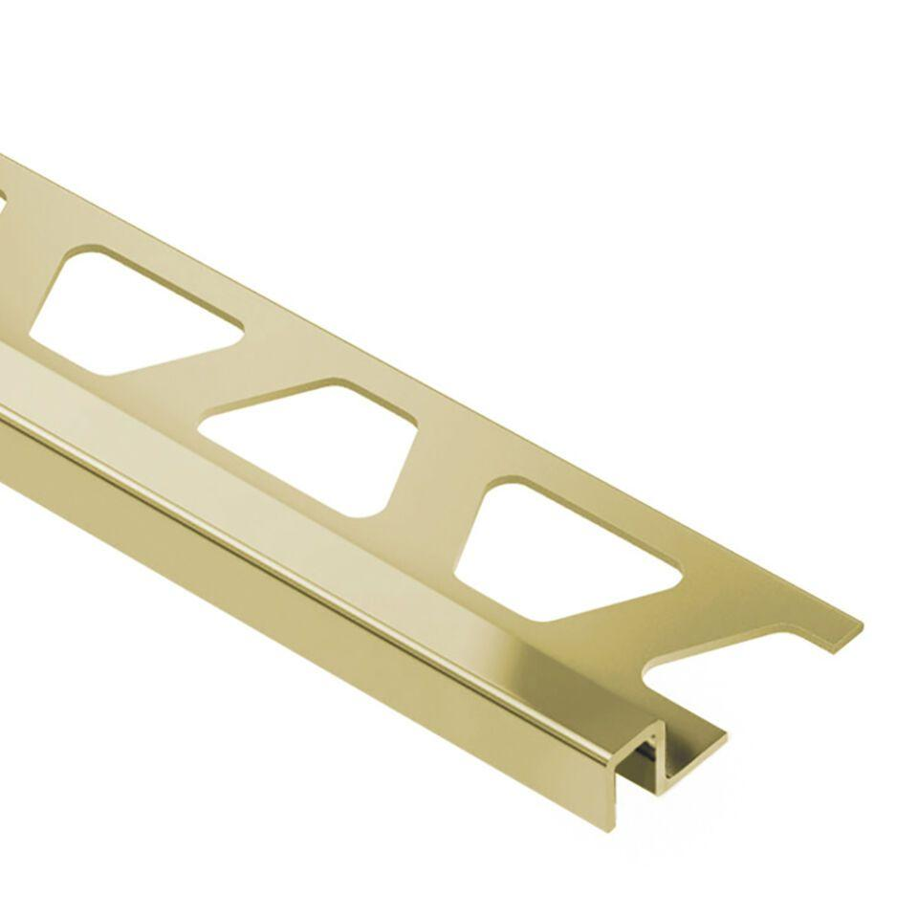

GTIN:

4011832061998

HAN:

R/M125D

Farbton

messing

Profilart

Abschlussprofil, Zierprofil

Profilform

mehrfach gekantet

Werkstoff

Messing

Breite (mm)

6,00

Höhe (mm)

12,50

Länge (mm)

2.500,00